7.Matriz Curricular do Curso de BACHARELADO em Educação Física

1º Período
Disciplinas | Departamento | Créditos |  |  |  |  | Carga Horária
 |  | T | P | PCC | E | Total
Introdução à Educação Física | DEFMH | 04 | - | - | - | 04 | 60
Dimensões Sócio-Antropológicas da Educação Física | DEFMH | 04 | - | - | - | 04 | 60
Biologia para Educação Física | DGE | 04 | - | - | - | 04 | 60
Anatomia para Educação Física | DMP | 04 | - | - | - | 04 | 60
Fundamentos das Atividades Atléticas | DEFMH | 04 | 02 | - | - | 06 | 90
Total: |  |  |  |  |  | 22 | 330
T= teóricos; P= práticos; PCC= práticacomo componente curricular; E= estágio

2º Período
Disciplinas | Departamento | Créditos |  |  |  |  | Carga Horária
 |  | T | P | PCC | E | Total
Dimensões Histórico-Filosóficas da Educação Física | DEFMH | 04 | - | - | - | 04 | 60
Anatomia do Aparelho Locomotor | DMP | 02 | 02 | - | - | 04 | 60
Bioquímica para Educação Física | DGE | 04 | - | - | - | 04 | 60
Fundamentos da Ginástica | DEFMH | 04 | 02 | - | - | 06 | 90
Fundamentos das Atividades Aquáticas | DEFMH | 02 | - | 02 | - | 04 | 60
Sub-total |  |  |  |  |  | 22 | 330
T= teóricos; P= práticos; PCC= prática como componente curricular; E= estágio
Atividades Complementares 1 | DEFMH | 02 | 30
Total: |  | 24 | 360

3º Período
Disciplinas | Departamento | Créditos |  |  |  |  | Carga Horária
 |  | T | P | PCC | E | Total
Noções Básicas de Saúde e Primeiros Socorros | DENF | 04 | 02 | - | - | 06 | 90
Cinesiologia para Educação Física | DFISIO | 02 | - | 02 | - | 04 | 60
Fisiologia para Educação Física | DCF | 04 | - | - | - | 04 | 60
Fundamentos das Atividades com Bola | DEFMH | 04 | 02 | - | - | 06 | 90
Fundamentos do Lazer | DEFMH | 04 | 02 | - | - | 06 | 90
Sub-total |  |  |  |  |  | 26 | 390
T= teóricos; P= práticos; PCC= prática como componente curricular; E= estágio

Atividades Complementares 2 | DEFMH | 02 |  | 30
Total: |  |  | 28 | 420

4º Período
Disciplinas | Departamento | Créditos |  |  |  |  | Carga Horária
 |  | T | P | PCC | E | Total
Psicologia da Aprendizagem | DPSI | 04 | - | - | - | 04 | 60
Crescimento e Desenvolvimento | DEFMH | 04 | - | - | - | 04 | 60
Teorias de Aprendizagem e Controle Motor | DEFMH | 04 | - | - | - | 04 | 60
Fisiologia do Exercício | DCF | 02 | 02 | - | - | 04 | 60
Práticas Corporais Alternativas | DEFMH | 02 | - | 02 | - | 04 | 60
Medidas e Avaliação em educação física e saúde | DEFMH | 02 | - | 02 | - | 04 | 60
Sub-total |  |  |  |  |  | 24 | 360
T= teóricos; P= práticos; PCC= prática como componente curricular; E= estágio

Atividades Complementares 3 | DEFMH | 02 |  | 30
Total: |  |  | 26 | 390

5º Período
Disciplinas | Departamento | Créditos |  |  |  |  | Carga Horária
 |  | T | P | PCC | E | Total
Fundamentos de Biomecânica para Educação Física | DEFMH | 04 | - | - | - | 04 | 60
Comunicação e Expressão | Dl | 04 | - | - | - | 04 | 60
Educação Física: Educação e Saúde  (Núcleo de Aprofundamento) | DEFMH | 02 | - | 02 | - | 04 | 60
Educação Física, Inovação e Empreendedorismo  (Núcleo de Aprofundamento) | DEFMH | 02 | - | 02 | - | 04 | 60
Estágios Curriculares Supervisionados 1 | DEFMH | - | - | - | 06 | 06 | 90
Sub-total |  |  |  |  |  | 26 | 390
T= teóricos; P= práticos; PCC= prática como componente curricular; E= estágio

Atividades Complementares 4 | DEFMH | 02 |  | 30
Total: |  |  | 28 | 420

6º Período
Disciplinas | Departamento | Créditos |  |  |  |  | Carga Horária
 |  | T | P | PCC | E | Total
Pesquisa Qualitativa em Educação Física | DEFMH | 04 | - | - | - | 04 | 60
Teorias do Treinamento Esportivo | DEFMH | 02 | - | 02 | - | 04 | 60
Educação Física Adaptada | DEFMH | 02 | - | 02 | - | 04 | 60
Ética e Organização Profissionalda Educação Física | DEFMH | 02 | - | - | - | 02 | 15
Educação Física na Atenção Primária em Saúde  (Núcleo de Aprofundamento) | DEFMH | 02 | - | 02 | - | 04 | 60
Elaboração de projetos de monografia | DEFMH | 02 | - | - | - | 02 | 30
Estágios Curriculares  Supervisionados 2 | DEFMH | - | - | - | 06 | 06 | 90
Sub-total |  |  |  |  |  | 26 | 390
T= teóricos; P= práticos; PCC= prática como componente curricular; E= estágio

Atividades Complementares 5 | DEFMH | 02 |  |  |  |  |  | 30
Total: |  |  |  |  |  |  | 28 | 420
7º Período
Disciplinas | Departamento |  | Créditos |  |  |  |  | Carga Horária
 |  |  | T | P | PCC | E | Total
Pesquisa Quantitativa em Educação Física | DEFMH |  | 04 | - | - | - | 04 | 60
Comportamento motor e envelhecimento  (Núcleo de Aprofundamento) | DEFMH |  | 02 | - | 02 | - | 04 | 60
Atividade Física e Esportes Adaptados  (Núcleo de Aprofundamento) | DEFMH |  | 02 | - | 02 | - | 04 | 60
Monografia em Educação Física 1 – | DEFMH |  | 02 | - | - | - | 02 | 30
Exercícios Físicos para Grupos Especiais  (Núcleo de Aprofundamento) | DEFMH |  | 02 | - | 02 | - | 04 | 60
Treinamento de força  (Núcleo de Aprofundamento) | DEFMH |  | 04 | - | 02 | - | 04 | 60
Estágios Curriculares  Supervisionados 3 | DEFMH |  | - | - | - | 06 | 06 | 90
Sub-total |  |  |  |  |  |  | 28 | 420
T= teóricos; P= práticos; PCC= prática como componente curricular; E= estágio

Atividades Complementares 6 | DEFMH | 02 |  | 30
Total: |  |  | 30 | 450

8º Período
Disciplinas | Departamento | Créditos |  |  |  |  | Carga Horária
 |  | T | P | PCC | E | Total
Fundamentos das Atividades  Expressivas | DEFMH | 06 | - | - | - | 06 | 90
Seminários em Monografia – Bacharelado | DEFMH | 02 | - | - | - | 02 | 30
Monografia em Educação Física 2 – Bacharelado | DEFMH | 02 | - | - | - | 02 | 30
Personal Training  (Núcleo de Aprofundamento) | DEFMH | 02 | - | 02 | - | 04 | 60
Optativa  (Núcleo de Aprofundamento) | DEFMH | - | - | - | - | 04 | 60
Optativa  (Núcleo de Aprofundamento) | DEFMH | - | - | - | - | 04 | 60
Estágios Curriculares  Supervisionados 4 | DEFMH | - | - | - | 10 | 10 | 150
Sub-total |  |  |  |  |  | 28 | 420
T= teóricos; P= práticos; PCC= prática como componente curricular; E= estágio

Atividades Complementares 7 | DEFMH | 02 |  | 30
Total: |  |  | 30 | 450

7.1 Dados do curso para a integralização curricular
A Resolução CNE/CES nº 04 de 06 de abril de 2009, instituiu a carga horária mínima para os cursos de graduação de Bacharelado em Educação Física e demais cursos da área da saúde. Os cursos de Bacharelado em Educação Física, de acordo com a resolução, devem apresentar a carga horária mínima de 3.200 horas, sendo que os estágios e as atividades complementares não deverão exceder a 20% (vinte por cento) da carga horária total.
As disciplinas/atividades curriculares, previstas para o curso de Bacharelado em Educação Física da UFSCar para a integralização curricular, contabilizam 216 créditos (3.240 horas), assim distribuídos:

Atividades Curriculares | Créditos | Carga Horária
Disciplinas Obrigatórias (excluindo TCC e Optativas) | 158 | 2370
Disciplinas Optativas | 08 | 120
Estágio | 28 | 420
Trabalho de Conclusão de Curso (TCC) | 08 | 120
Atividades Complementares | 14 | 210
TOTAL | 216 | 3240

Observação: Os Estágios Obrigatórios ocorrem a partir do 5º período, perfazendo um total de 420 horas.

7.2 - Aspectos administrativos

Número de vagas para o curso de bacharelado em educação física | 30 vagas por ano
Tempo para integralização do curso | mínimo: 4 anos  MÁXIMO: 7 ANOS
Carga horária | Obrigatórias: 2610 horas-aula  Estágios: 420 horas-aulas  Atividades Científicas e Culturais: 210 horas  Total: 3240 horas-aulas
Total de créditos | 216 créditos

7.3 – Quadro de Atividades Curriculares por semestre
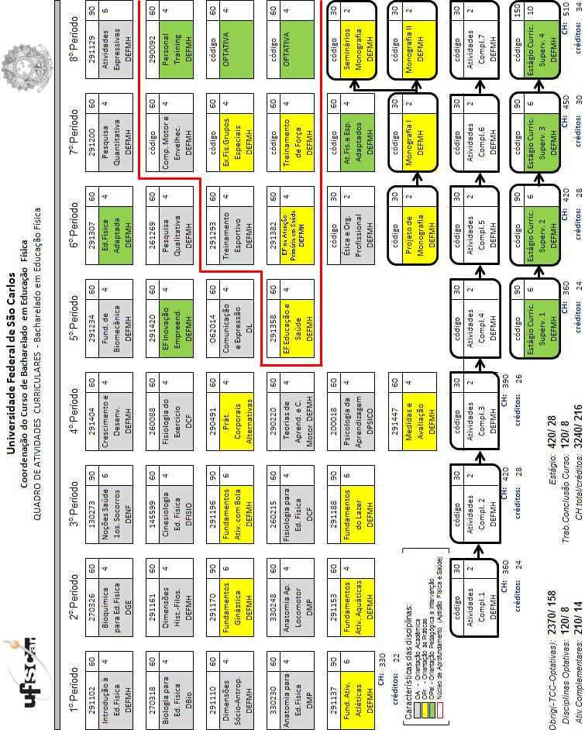

Observação: disciplinas do núcleo de aprofundamento, em destaque, no quadro vermelho.

